**Chương 1: Tổng quan về hệ thống thông tin quang**

1. **Mô hình tổng quát hệ thống TTQ**

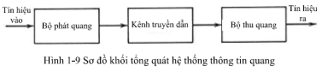

Sợi quang như một kênh truyền thông tin: vai trò của kênh TT là để truyền tải tín hiệu quang từ bộ phát tới bộ thu mà tránh làm méo dạng tín hiệu. Hầu hết các HT TTQ sd sợi quang như kênh TT vì các sợi quang thủy tính có thể truyền dẫn ánh sáng suy hao nhỏ.

Bộ phát quang: có vai trò chuyển đổi tín hiệu điện thành dạng th quang và đưa tín hiệu quang vào sợi để truyền dẫ. Gồm: 1 nguồn quang, 1 bộ diều chế, 1 bộ ghép nối các sợi quang.Tín hiệu quang đưuọc phát bằng cách điều biến sóng mang quang

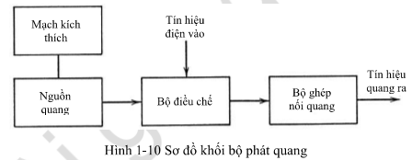

Bộ thu quang: chuyển đổi tín hiệu quang thu đựoc tại đầu ra của tuyến sợi quang thành tín hiệu điện. Gồm:..

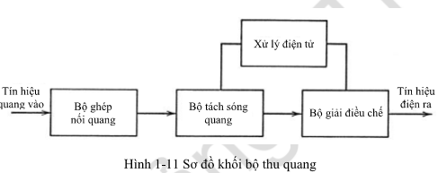

1. **Các ứng dụng của kỹ thuật thông tin quang**

Mạng truyền tải quang:

Sử dụng sợi quang làm phương tiện truyền tải dữ liệu. VD: Hạ tầng viễn thông: Kỹ thuật thông tin quang được sử dụng rộng rãi trong việc xây dựng hạ tầng viễn thông để truyền tải dữ liệu giữa các trung tâm dữ liệu, điểm truy cập Internet và các địa điểm khác nhau;; Mạng truyền hình cáp: Kỹ thuật thông tin quang cũng được sử dụng trong mạng truyền hình cáp để truyền tải tín hiệu video, âm thanh và dữ liệu đến các người dùng cuối;;Mạng di động: Kỹ thuật thông tin quang cung cấp hạ tầng truyền tải dữ liệu cho mạng di động ….

Mạng truy cập quang**:**

Tạo ra kết nối truy cập nhanh chóng và băng thông cao cho người dùng cuối. VD: FTTH là một ứng dụng quan trọng của kỹ thuật thông tin quang trong Mạng truy cập quang. Nó cho phép truyền dẫn dữ liệu thông qua sợi quang trực tiếp đến tận ngôi nhà của người dùng. FTTH cung cấp tốc độ truyền dẫn cao, băng thông lớn và khả năng mở rộng, cho phép truy cập Internet nhanh chóng và ổn định. (FTTB): FTTB là một hình thức Mạng truy cập quang trong đó sợi quang được kết nối đến tòa nhà hoặc tòa nhà chung cư. thông qua các mạng nội bộ (LAN) và hệ thống cáp đồng….

IOT:

Kỹ thuật thông tin quang có thể được sử dụng để truyền dẫn dữ liệu không dây trong mạng IoT. Thay vì sử dụng sóng radio, tín hiệu quang có thể được sử dụng để truyền thông tin giữa các thiết bị IoT;;Cảm biến quang: Công nghệ cảm biến quang trong IoT sử dụng các thiết bị cảm biến quang để thu thập thông tin về môi trường xung quanh. Đo lường các thông số như ánh sáng, nhiệt độ, độ ẩm, độ chuyển động và đoạn đườngMạng cảm biến quang: Mạng cảm biến quang trong IoT sử dụng các nút cảm biến quang để thu thập và truyền dẫn dữ liệu.

**CHƯƠNG 2: Sợi quang**

1. **Cấu tạo và phân loại sợi quang**

**Cấu tạo sợi quang:**

– Ống dẫn sóng điện môi hình trụ tròn đóng vai trò kênh truyền dẫn. Bao gồm:

+ Lõi (n1) và vỏ (n2;d = 125 um), chế tạo từ vật liệu trong suốt.

+ Lớp phủ bảo vệ (vỏ bọc sơ cấp) d = 250 um

+ Vật liệu chế tạo sợi: SiO2 (lõi SiO2 pha Ge, vỏ SiO2/SiO2 pha P)

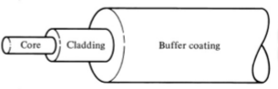

– Nguyên lý truyền tín hiệu quang: phản xạ nội toàn phần: n1 > n2

– Tham số truyền dẫn đặc trưng: . Suy hao giới hạn khoảng cách truyền dẫn . Tán sắc giới hạn dung lượng truyền dẫn . Các hiệu ứng phi tuyến làm méo tín hiệu và giới hạn hiệu năng hệ thống

**Phân loại**

Theo đặc tính truyền dẫn: Đơn mode, đa mode

Theo chiết suất lõi sợi: SI, GI

Theo vật liệu chế tạo: thủy tinh(SiO2), Nhựa, Vật liệu đặc biệt

Theo tham số cơ bản: Tán sắc (DSF, NSDSF, DCF); Phí tuyến cao(HF); Duy trì phân cưc

1. **Lan truyền ánh sáng trong các loại sợi quang: Quỹ đạo các tia (xét theo phương pháp quang hình), Khẩu độ số (khái niệm, ý nghĩa, công thức tính), mode truyền, tần số chuẩn hóa, bước sóng cắt và vùng hoạt động đơn mode của sợi quang**

**Quỹ đạo các tia (xét theo phương pháp quang hình)**

Cơ sở truyền sóng:

– Trong môi trường đồng nhất, ánh sáng truyền thẳng

– Khi gặp bề mặt phân cách giữa hai mt: một phần phản xạ, còn một phần khúc xạ.

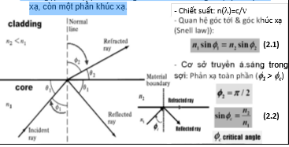

**Khẩu độ số (khái niệm, ý nghĩa, công thức tính)**

Khẩu độ số NA: Xác định góc tiếp nhận ánh sáng cực đại của sợi quang (khả năng ghép AS giữa nguồn và sợi quang)

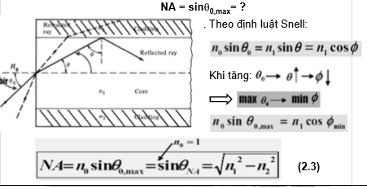

**Mode truyền, tần số chuẩn hóa, bước sóng cắt và vùng hđ đơn mode của sợi quang.**

**Mode truyền:**

• Mỗi mode là một họ tia sáng ứng với một góc lan truyền cho phép xác định (Theo lý thuyết tia) • Mỗi mode là một nghiệm của phương trình sóng (xác định từ phương trình Maxwell) xác định kiểu phân bố trường điện từ lan truyền trong sợi quang (Theo lý thuyết truyền sóng)

**Tần số chuẩn hóa(V):**

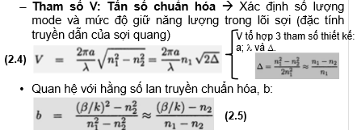

Với: Bta - hằng số lan truyền của mode tương ứng, k = 2pi/landa

Mỗi mode được đặc trưng bởi một hằng số lan truyền b xác định ;b là một hàm của V, mỗi mode có một giá trị V cắt xác định.

**Bước sóng cắt:** yn quan trọng trong việc xác định khả năng truyền và xử lý tín hiệu quang, giới hạn tốc độ truyền dữ liệu, ổn định tín hiệu và thiết kế hệ thống.

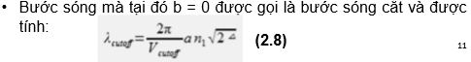

Vùng hoạt động đơn mode của sợi quang:

-Chỉ truyền một mode duy nhất, mode LP01 – Điều kiện đơn mode: V < 2,405 (All fibers: 2<V<2,405) – Phân bố trường: gần đúng dạng Gauss – Đường kính trường mode (MFD): xác định phạm vi mặt cắt của trường mode cơ bản, thường lớn hơn đường kính lõi sợi

1. **Suy hao: khái niệm, các loại suy hao, đặc tuyến suy hao**

**Khái niệm:** Sự suy giảm công suất quang trung bình khi AS lan truyền trong sợi





**Các loại suy hao:**

**\*Suy hao do hấp thụ**

Tự hấp thụ (do chính thủy tinh): - Nguyên tử vật liệu chế tạo sợi phản ứng với ánh sáng theo đặc tính chọn lọc bước sóng - Hấp thụ cực tím và hấp thụ hồng ngoại. Suy hao tự hấp thụ trong vùng 1,3-1,6um: (<0,03dB/km)

Hấp thụ ngoài (có mặt của tạp chất):

• Do ion kim loại - Cu, Mn, Fe, Ni, Cr… - Hấp thụ mạnh: 0,6 - 1,6um - Nồng độ <1ppb(10-9)->anpha<1dB/km

• Do ion OH: - Đỉnh hấp thụ chính: 2,7um - Các đỉnh hấp thụ khác: 0,75; 0,95; 1,24;1,39um - Nồng độ <10-8 -> anpha<1dB/km (đạt được <1ppb : sợi khô); Nồng độ 10-6 -> anpha 40 dB/km

**\*Suy hao do tán xạ tuyến tính**

Do sự không đồng đều rất nhỏ trong lõi sợi (về vật liệu, cấu trúc) -> suy hao công suất do năng lượng AS bị chuyển sang mode rò hoặc mode bức xạ.

* Tán xạ Mie: - Xảy ra do sự không đồng nhất kích thước cỡ bước sóng. - Có thể giảm đến mức không đáng kể nhờ kiểm soát chặt chẽ quá trình chế tạo sợi-cáp, tăng độ lệch chiết suất tương đối, loại bỏ tạp chất -> suy hao do Mie <0,03 dB/km
* Tán xạ Rayleigh: - Là cơ chế tổn hao nội tại mạnh nhất trong vùng bước sóng làm việc của sợi quang. - Xảy ra do sự không đồng nhất có kích thước nhỏ so với bước sóng.

• Hệ số suy hao do tán xạ Rayleigh gây ra (dB/km): anphaR = C/landa^4 (dB/km)

**\*Suy hao do uốn cong:**

Uốn cong vi mô: Sợi bị uốn cong nhỏ 1 cách ngẫu nhiên (thường xảy ra khi sợi được chế tạo hoặc khi bọc thành cáp)

Uốn cong vĩ mô: Là uốn cong có bán kính uốn cong lớn hơn đường kính của sợi

Sợi càng bị uốn cong -> Suy hao càng tăng -> Bán kính uốn cong cho phép (Rc) -> R>=Rc

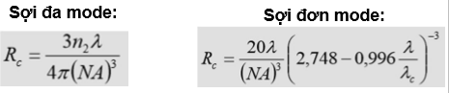

**Các suy hao khác:**

• Suy hao do sự không hoàn hảo cấu trúc sợi quang

• Suy hao do hàn nối

• Suy hao trong môi trường chiếu xạ

**Đặc tuyến suy hao**

Cửa sổ truyền dẫn: Đối với sợi quang có sự triệt tiêu đỉnh OH ở khoảng 1400nm thì cửa sổ truyền dẫn sẽ mở rộng từ cửa sổ thứ 2 sang cửa sổ thứ 3 và được phân chia thành băng tần

• 850 nm: 2-3 dB/km của sổ 1

• 1300 nm: 0.5 dB/km của sổ 2

• 1550 nm: 0.2 dB/km cửa sổ 3

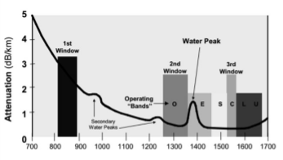

Trong sợi đơn mode sd WIN3, tán sắc tối ưu WIN2, đa mode Win1

1. **Đặc tính tán sắc của sợi quang đơn mode chuẩn (sợi G.652), sợi quang tán sắc dịch chuyển DSF (sợi G.653) và sợi tán sắc dịch chuyển khác không NZ-DSF (sợi G.655). Các sợi DSF và NZ-DSF ra đời nhằm giải quyết các vấn đề gì.**

Là hiện tượng các thành phần tín hiệu quang (mode, bước sóng, trạng thái phân cực) có vận tốc lan truyền khác nhau -> Xung quang bị dãn rộng về thời gian khi lan truyền ->ISI

**Đặc tính tán sắc của sợi quang đơn mode chuẩn (sợi G.652)**

Đối với sợi MM-SI: • Tia ngắn nhất: tia 1 và tia dài nhất: tia 2

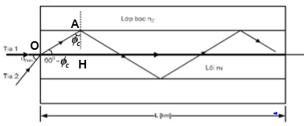

• Tán sắc mode: đentaTmode(SI)=Tmax-Tmin

• Hệ số tán sắc mode: (Dmode): Dmode = Đenta Tmode/L (ps/km)

Giới hạn truyền dẫn: B.đentaTmode < 1

Hệ số tán sắc dươngđo lường mức độ tán sắc của ánh sáng trong quá trình truyền qua các sợi quang Khi hệ số tán sắc dương cao, ánh sáng sẽ bị tán sắc nhiều hơn, gây mất mát tín hiệu và làm suy giảm chất lượng tín hiệu.

Hệ số tán sắc âm là một giá trị âm của hệ số tán sắc, ánh sáng không bị tán sắc mà thay vào đó là tăng cường khi truyền qua các thành phần quang. Do đó, Hệ số tán sắc dương càng thấp thì chất lượng tín hiệu càng tốt và hiệu suất truyền thông càng cao.

Đối với sợi MM-GI:

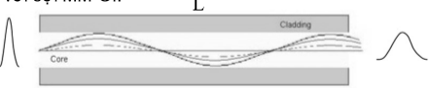

• Các tia có quãng đường ngắn hơn lan truyền với vận tốc nhỏ hơn và ngược lại • Sợi GI có mặt cắt chiết suất tối ưu có độ trễ thời gian nhỏ nhất • Độ lệch thời gian truyền:

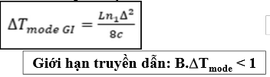

**Sợi quang tán sắc dịch chuyển DSF (sợi G.653)**

Sợi đưuọc thiết kế để dịch bước song tán sắc không hề lân cận 1,55um

Một loại sợi quang được thiết kế đặc biệt để giảm hiện tượng tán sắc trong quá trình truyền tải tín hiệu quang. hoạt động trong dải bước sóng C-Band (khoảng 1530-1565 nm), hiệu suất truyền dẫn cao và độ suy hao thấp. Điều này làm cho nó phù hợp cho các ứng dụng truyền tải quang trên khoảng cách xa mà yêu cầu băng thông lớn và hiệu suất cao.

**Sợi tán sắc dịch chuyển khác không NZ-DSF (sợi G.655)**

Giá trị D thường nhỏ trong dải rộng bước sóng từ 1,3-1,6um

**H**oạt động trong dải bước sóng C-Band (khoảng 1530-1565 nm), độ suy hao thấp giúp duy trì chất lượng tín hiệu quang trong quá trình truyền tải và khả năng chống nhiễu tốt. đảm bảo rằng tín hiệu quang có thể được truyền tải một cách ổn định và không bị nhiễu từ các nguồn ngoại vi như tia sáng, nhiễu điện từ, và nhiễu nhiệt

Do tán sắc ống dẫn song phụ thuộc vào cấu trúc sợi quang nên bằng cách biến đổi cấu trúc như kích thích lõi hay vỏ mặt cắt chiết suất( nhiều lớp lõi có chiết suất khác nhau) tán sắc ống dẫn song sẽ biến đổi rất lớn, kết quả là đưuòng cong đặc tính tán sắc tổng sẽ dịch chuyển theo mong muốn-> sử dụng để TK các sợi quang đơn mode có đặc tính tán sắc mong muốn như DSF, NZDSF

Giải quyết các vấn đề liên quan đến hiện tượng tán sắc (dispersion) trong quá trình truyền tải tín hiệu quang. Cả DSF và NZ-DSF đều được thiết kế để giảm hiện tượng tán sắc và tối ưu hóa hiệu suất truyền tải dữ liệu qua sợi quang. DSF tập trung vào việc giảm tán sắc bằng cách dịch chuyển điểm tối đa tán sắc đến một bước sóng cụ thể, trong khi NZ-DSF tạo ra một dạng tán sắc không trùng với bất kỳ bước sóng nào trong dải hoạt động.

Nhờ các đặc tính này, cả DSF và NZ-DSF đã cung cấp giải pháp cho các vấn đề tán sắc trong mạng truyền tải quang, giúp tăng cường khả năng truyền tải, giảm suy hao và đảm bảo độ trễ tín hiệu thấp, từ đó cải thiện hiệu suất và chất lượng của các ứng dụng truyền tải quang

1. **Hiệu ứng phi tuyến trong sợi quang (SPM, XPM, FWM, SBS, SRS): trình bày và nêu ảnh hưởng đến truyền tín hiệu.**

**Tự điều chế pha (SPM)**

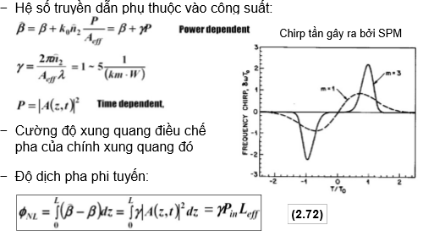

**−Điều chế pha chéo (XPM):**

• Khi hai hoặc nhiều kênh quang được phát đồng thời trong sợi quang . Độ dịch pha phi tuyến của một kênh:

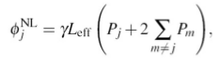

• Khó đánh giá tác động của XPM lên hệ thống vì còn phụ thuộc vào tán sắc. Độ dịch pha phi tuyến gây ra bởi XPM chỉ xảy ra khi hai xung xếp chồng ở cùng thời điểm

**Trộn bốn sóng (FWM)**

Khi ba trường quang ở các tần số w1, w2, w3 truyền đồng thời trong sợi quang tạo ra trường quang mới W4

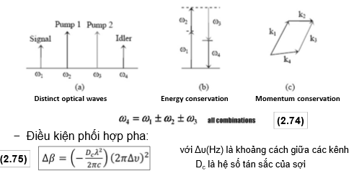

**SRS và SBS**

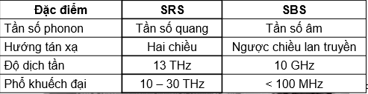

• Dịch tần Raman: fR = fp – fs .Tán xạ Stokes thường chiếm ưu thế so với phát xạ phản Stokes • Khi công suất trong sợi -> P ngưỡng -> SRS

Tán xạ Brillouin kích thích:

+Ngưỡng SBS: Pth = 21Aeff/(gB.Leff)

+ Ánh sáng điều biến có ngưỡng SBS cao hơn nhiều Tốc độ bít tăng -> Ngưỡng SBS tăng

**CHƯƠNG 3: Bộ phát quang:**

1. **Sơ đồ khối và chức năng**

**Sơ đồ khối:**

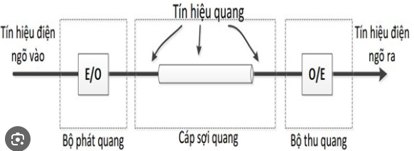

**Chức năng:**

Thiết bị quan trọng trong hệ thống truyền tải quang, có chức năng chuyển đổi tín hiệu điện thành tín hiệu quang để truyền tải qua sợi quang. Đảm bảo Ổn định và đồng nhất tín hiệu quang, và gắn kết với các công nghệ truyền tải quang khác trong hệ thống. Bộ phát quang đóng vai trò quan trọng trong việc đảm bảo truyền tải tín hiệu quang chính xác, ổn định và hiệu quả trong hệ thống mạng truyền tải quang.

1. **Nguồn quang bán dẫn: • Nguyên lý phát xạ ánh sáng của tiếp giáp p-n • LED: Cấu tạo, nguyên lý hoạt động, đặc tính và tham số cơ bản • LD: Cấu tạo, nguyên lý hoạt động, đặc tính**

**\*Nguyên lý phát xạ ánh sáng của tiếp giáp p-n**

− Hình thànhtừ hai loại bán dẫnloại nvà bándẫn loại p − Khi chưa đặt điện áp phân cực -> Các hạt tải đa số khuyếchtán qualớp tiếpgiáp -> Hình thànhhàngrào thế − Trạng thái cân bằng thiết lập -> Vùng nghèo (không có hạt tảilinh động)

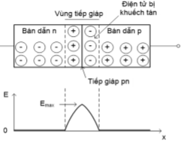

− Khi phân cực ngược:Vùng nghèo đượcmở rộng, các điện tử và lỗ trống khó gặp nhau để tái hợp phát ra ánh sáng -> Sử dụngcho chế tạo photodiode

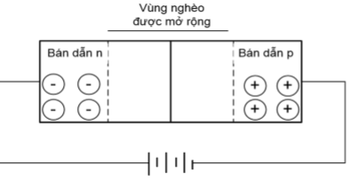

• Tiếp giáp p-n − Khi phân cực thuận: Vùng nghèo hẹp lại, hay hàng rào thế hạ thấp xuống -> Các điện tử và các lỗ trống được bơm vào vùng nghèo dễ dàng tái hợp để phát ra ánhsáng

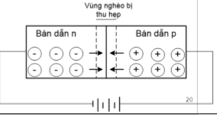

• Tiếp giáp p-n dị thể kép

− Cấu trúc p-n đơn: các hạt tải không bị giam hãm -> hiệu suất phát xạ kém-> Sử dụng cấu trúc dị thể kép gồm 3 lớp cơ bản: • Thêm 1 lớp bán dẫn mỏng ở giữa có Eg nhỏ (lớp tíchcực) • Hai lớp bán dẫn p và n ở hai bên có Eg lớp hơn (các lớp hạn chế) • Ưu điểm: Giam hãm hạt tải; Giam hãm photon

**\*LED:**

**Cấu tạo:**

− Cấu trúc dị thể kép, phân cựcthuận

− Hđ: Dựa trên cơ chế phát xạ tựphát

− Ánh sáng phát ra là ánh sáng không kết hợp, có độ rộng phổ lớn (30 – >100 nm)

− Độ rộng chùm sáng phát xạ lớn → Hiệu suất ghép nối với sợi quang nhỏ (1-10%)

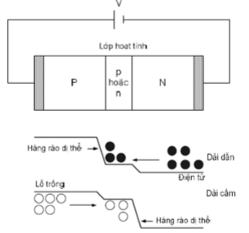

**Nguyên lý hoạt động:**

Khi có điện trường phân cực thuận: e từ lớp n và h từ lớp p được đưa vào vùng tích cực, tái hợp → phát xạ ánh sáng.

**Đặc tính và tham số cơ bản:**

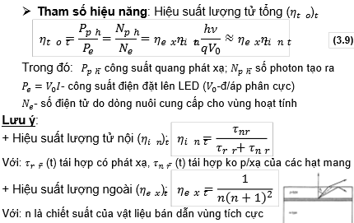

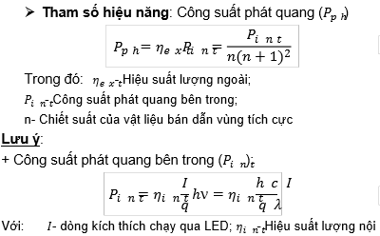

Đặc tính P/I: Quan hệ giữa dòng bơm vào và công suất phátxạ ra củaLED(khảnăng chuyển đổi điện – quang)

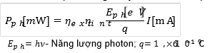

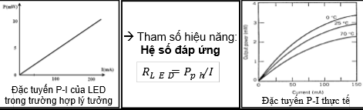

Đặc tính Phổ: Thể hiện sự phân bố mật độ công suất phát củaLED theo lanđa

+Độ rộng phổ được xác định tại P = 0,5 Pđỉnh (hay giảm 3 dB sovới công suất đỉnh) - CT tính độ

rộngphổ:)∆v= c/v^2 . đentalanđa

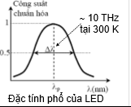 Vật liệu bán dẫn khác nhau có năng lượng dải cấm khác nhau và độ rộng vùng năng lượng khác nhau -> Độ rộng phổ và bước sóng hoạt động của LED phụ thuộc vào loại vật liệu chếtạo nguồnquang: - LED chếtạo từ InGaAsP có lanđa0=1,3um - LED chế tạo từ GaAs có lanđa0=850 nm và Độ rộng phổ của SLED thườngrộnghơnELED

Đặc tính Điều chế: - Đáp ứng đ/c của LED thuộc đặc tính động của hạt tải và bị giớihạn bởi (t)sống của hạt tảiτctrongvùng tái hợp. - Được xác định bởi phương trình tốc độ đối với mật độ hạt tảiN: Nguyen Thi Hang B20DCVT139

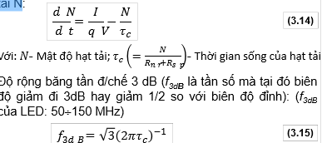

**\*LD:**

**Cấu tạo:**

− Cấu trúcdị thể képđượcphâncực thuận

− Lớp tích cực đượccấu trúcdưới dạngmột khoangcộng hưởngF-P(khuyếchđại)

**Nguyên lý hoạt động:**

**-** Hoạtđộng chủ yếu dựa trên 2 hiện tượng:

**+** Phát xạ kích thích **+** Hiện tượng cộng hưởng: chỉ có sóng AS thỏa mãn điều kiện về pha của hốc cộng hưởng mới có thể lan truyền và cộnghưởngtronghốc cộnghưởng.

- Vaitrò của khoang cộnghưởng F-P: +Tạohồi tiếpdươngcủa cácphoton + Chọn lọc bướcsóng

- Điều kiện để có phát xạ kích thích: (1) Phải tạo nghịch đảo mật độ (nồng độ e- ở t/thái kích thích > nhiều so với nồng độ e- ởt/thái nền) -> phải phun một lượng lớn các e, h vào vùng hoạt tính (dòng bơm đủ lớn: I> Ith) (2) Phải cóquátrình hồitiếpphotondương

**Điều kiện ngưỡng hoạt động LD:**

Tín hiệu quang có biên độ ban đầu E0 và số sóng k = n.w/c thay đổi sau mộtlộ trình (2L):

- Điềukiệnphátxạ laser: Sau mỗi lộ trình:

(1) Biênđộ tín hiệuphải tănglên(E (2L)≥Eo )

(2) Pha củatín hiệuphải khôngđổi

Căn(R1.R2) exp(g- anpha(int).L)>=1

Exp(2ikL)=1

**Đặc tính:**

**-** Đặc tính Phổ: phân bố mậtđộ c/s phát củaLD theo lanđa

+Phổ của LD F-P (đa mode): dạng phổ vạch (nhiều mode dọc phát xạ, tại đó điều kiện pha được thỏa mãn). + Đường bao phổ phát xạ thuộc vào phổ khuyếch đại của vùng tích cực (gần đúng bằng hàm Gauss)-> độ rộng phổ FWHM của LD được xác định bởi độ rộng phổ khuyếch đại. Tầnsốphátxạ thứ m : vm=m.c/2L.n + Phổ củaLD đơnmode: x/đ bởi độ rộng của mode phát xạ (độ rộng đường phổ). Thực tế, độ rộng phổ củacác LDđơn modekhoảng1– 10MHz

- Đặc tính P/I: Mô tả tính chất phát xạ của LD cho thấy mức dòng ngưỡngchohoạtđộng laser. Dòng ngưỡng tăng theo hàm mũkhinhiệt độ tăng

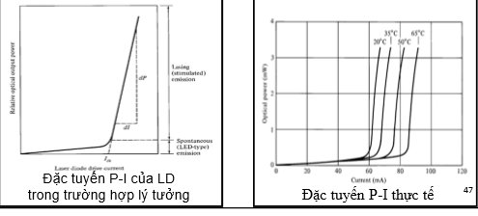

-Nhiễu: tín hiệu quangphátra khôngổnđịnh về côngsuất, độ dộngphổ, bướcsóng trungtâm

• Các nguồn nhiễu chính từLD:

+ Nhiễu lượng tử: tạo ra do sự ngẫu nhiên và rời rạc trong quá trình phát xạ photon-> công suất quang phát ra khôngổn định. + Nhiễu vì sự hồi tiếp quang bên ngoài+Nhiễu liên quan đến dao động hồi phục + Nhiễu vì nhảy mode (hiện tượng dịch tần) +Nhiễu do cạnh tranh mode +Nhiễu vì thăng giáng do nhiệt độ và dòng bơm

• Nhiễu cường độ tương đối RIN: Có 2 cơ chế sinh nhiễu cơ bản: Phát xạ tự phát (chiếm ưu thế); Nhiễu nổ (táihợp điện tử -lỗ trống)

1. **Điều biến nguồn quang (mạch phát dung LED, …)**

Các phương thức điều chế: Để truyền thông tin qua hệ thống thông tin quang, phải điều chế đặctínhAS theothông tin tín hiệu. Các đặc tính của AS ở đây có thể là: cường độ, tần số, pha hoặc phâncựcAS. Phânloại: o Điều biến trực tiếp o Điều biến ngoài

*Điều biến trựctiếp:

Thường sử dụng phương pháp điều chế cường độ: điều khiển cường độ ánh sáng biến đổi theotín hiệu truyền dẫn.

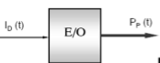

Nhược điểm: có hiện tượng chirp, đặc biệt khi dòng kích thích lớn (>100mA). Chirp ít ảnh hưởng đến hệ thống đơn kênh, ảnh hưởng nhiều đến hệ thống đa kênh (dùng với tốcđộ <=2,5 Gb/s

- Điều biến trựctiếp analog: Để t/h quang không bị méo-> dòng phân cực nằm ở vùng tuyến tính của đặc tuyến P-I. Khi không có t/h vào, Ib của nguồn quang ở giữa vùngtuyến tính, đảm bảo nguồnquangphátxạcôngsuấtPt.

- Điều biến trựctiếp digital: Y/cầutuyếntínhcủađặctínhđiềuchếlàkhôngcònquantrọng,các yêu cầukháccầnquantâmlàtốcđộđiều biến,tỉ lệphân biệt(tỉ số giữa công suất bit 1 và công suất bit 0)vàchirptần.

*Điều biến ngoài:

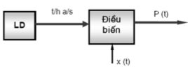

- Thườngsửdụng với laser - Nguồn quang phát liên tục. Tín hiệu x(t) được điều biến vào tín hiệu quang thông quang bộ điều chế ngoài (có thểđiều chế pha,tần số,…)

Ưu điểm của điều chế ngoài: - Băng thông điều chế: do bộ điều chế ngoài quyết định -> không bị hạn chế bởi dao động tắt dần của laser - Không xảy ra hiện tượng chirp -> AS phát ra là liên tụccó tần số và độ rộng phổổn định) - Không bị giới hạn công suất quang (đặc tính điều chế do bộ điều chế ngoài quyết định)

**CHƯƠNG 4:Bộ thu quang:**

1. **Sơ đồ khối, chức năng và các tham số cơ bản**

**Sơ đồ khối:** bộ thu: biến đổi tín hiệu AS thành tín hiệuđiện códạngnhưở đầuvàothiếtbịphát

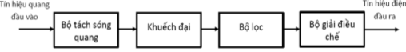

-Nguyêntắcthuquang: - Dựatrênhiện tượnghấpthụAScủavậtliệu bándẫn

Điều kiện: Eph >= Eg -> hìnhthànhcác cặpe-htự do (Eng->các e, h bịquétramạch ngoài tạothànhdòngđiện)

**Các tham số cơ bản**

-Đáp ứng củabộthuquang (R): phụ thuộc vào lanđa



R: đặctrưngchodòngphotontạo ratrên1đơn vịcôngsuấtquang

-Hiệusuấtlượng tử(n):

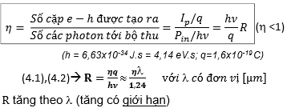

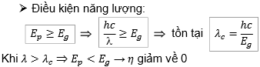

-SựhấpthụAS củavậtliệu bándẫn: n phụthuộcchủyếu vào anpha(hệsốhấpthụcủa vậtliệu)

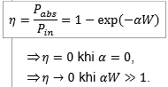

-Độ rộngbăngtầnbộthuquang: - Độ rộng băng tần của bộ thu được xác định bởi tốc độ tại đó PD đáp ứng vớisự thayđổicôngsuấtquang đầuvào. - Băng tần: liên quan đến tg đápứng của bộ thu - (T)đápứng củabộthu(PD+mạch điện đầura)phụthuộc:+ Thời gian chuyển tiếp ((t) dịch chuyển trong vùng trôi và (t) khuếchtán các hạt mangđiện bên ngoài vùng trôi): TÔtr + Hằng số thời gian RC của PD và các mạch điện có liên quan trongbộ thu:TÔrc. - Thời gian đáp ứng PD: được mô tả bằng (t) lên,Tr và xuống,Tf của t/h tại đầu ra bộ tách sóng khi nhận một xungt/h quang códạngnhảybậc đầuvào

1. **Diode thu quang:**

**\*Nguyên lý chuyển đổi quang điện của tiếp giáp p-n**

- Cấutrúc: tiếpgiápp-n đượcphâncựcngược

- Nguyênlýhoạtđộng: + KhikhôngcóAS chiếuvào→ khôngcódòng + KhicóAS chiếu vào (đk: Eph >=Eg) ->hìnhthànhe-h. + e-h dướitácđộngcủaEng, e ->n, h ->p: hình thànhdòng quang điện(Ip)

- Quá trình khuếch tán: chậm (mất vài ns hoặc > để khuếch tán được 1 um) ->giới hạn băng tần của -> Phảigiảmquá trình khuếchtán: ->Giảmđộrộngvùngn vàp, tăngđộrộngvùngnghèo

**\*Photodiode PIN: cấu tạo và nguyên lý tách sóng**

- 3 lớp p-i-n, được định thiên ngược.

- i: bán dẫn thuần (hoặc loại nphatạpít)

- p,nđượcphatạpnhiều.

->tạođượcmiềnnghèorộng. Độ rộng miền nghèo được thayđổitheow.

- Cấu trúc của PD PIN và phân bố trường bên trong PIN khi có điện áp phân cực ngược đặt vào

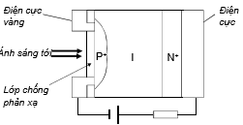

ƯuđiểmcủaPIN: thànhphần trôi củadòngphotochiếmưu thế so vớithànhphầnkhuếchtán

Để loạibỏhoàntoànthànhphầnkhuếchtán: sử dụngPIN cấutrúcdịthểkép.

- Eg(i)<Eph<Eg(p,n) (dùngInGaAscholớpivàInPcholớpn,p)

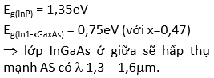

- MặttrướccủaPDthườngđượcphủ1lớp điệnmôiphùhợpđểgiảmthiểusựphảnxạ

**\*Photodiode APD: cấu tạo và nguyên lý tách sóng, tối ưu hệ số nhân M của APD**

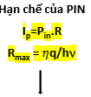

- MongmuốntăngRđể giảm Pinmi-> SửdụngAPD

- APDsửdụngcơchếkhuếchđạinộithôngquaquátrìnhionhóa dovachạm-> APD đãkhuếchđại dòng photo tínhiệubanđầu trướckhiđivàomạchđầuvàocủamạchKĐđiện.

Cấutạovànguyênlýhoạtđộng:

- Bổ sung thêm 1 lớp p có điện trởsuấtcaogiữaivà n+ - Điện trường cao ở vùng tiếp giáp pn+ (~3.105 V/cm) → vùng nhân - Điện trường thấp ở vùng i (vùnghấpthụ) - Quá trìnhnhân được thực hiện trong vùng điện trường cao bằng hiện tượng ion hóa do va chạm

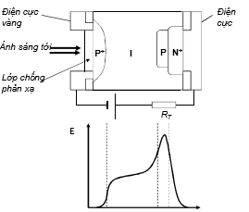

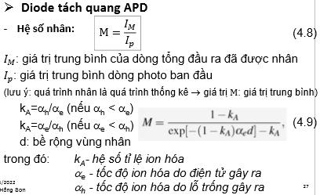 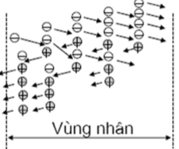

Quátrìnhion hóado vachạm: - Tốc độ sinh các hạt tải mới được đặc trưng bởi các hệ số ion hóa do va chạm alpha e,alpha h - Giá trị của alpha e,alpha h phụ thuộc vào loại vật liệu bán dẫn và cường độ điệntrườngtăngtốc./ Hệ sốion hóacủa1 số loại vậtliệu bándẫn Hệ số ion hóa được xác định bằng số cặp e-h trung bình được tạo ra trên 1 đơn vị khoảng cáchdịchchuyển

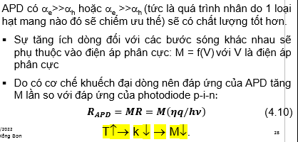

1. **Nhiễu và hiệu năng bộ thu quang**

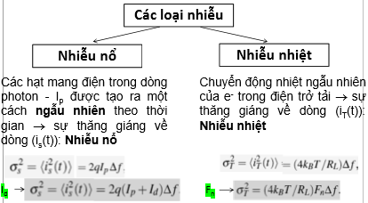

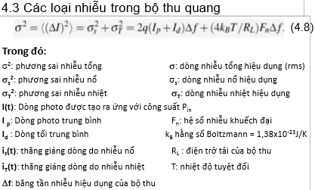

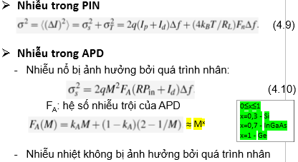

Sự phụ thuộccủaFAvàoM vớicáchệsốk khácnhau kA (hệsốion hóa) càng nhỏ -> chất lượng bộ thuAPD càngtốt (vìđạtđượcnhiễunhỏvớiM cao)

Hiệu suất lượng tử có đặc tính phụ thuộc bước song, phụ thuộc vào vật liệu bán dẫn và cấu trúc của photodiode. Với Si, hiệu suất lượng tử gần như bằng 1.

**CHƯƠNG 5: Một số phần tử quang cơ bản khác**

1. **Các phần tử quang thụ động:**

**\*Coupler**

– Cho phép kết hợp hoặc tách tín hiệu quang thành nhiều tín hiệu thành phần cócông suất nhỏ hơn: + Không lựa chọn bước sóng -> ứng dụng làm cácbộ spliter +Cho phéplựa chọn bước sóng -> ứng dụnglàm bộ tách/ ghép bước sóng – Tín hiệu quang được ghép từ một ống dẫn sóng này sang ống dẫn sóng khác do sự giao thoa của mode lan truyền tại phần ghép chung củahai ống dẫn sóng – Coupler: định hướng và song hướng – Tham sốquan trọng: tỉlệ ghép cặp anpha(coupling ratio). – Loại phổ biến: coupler 3dB – Đượcchế tạo dựa trên sợi quang hoặc ống dẫn sóng phẳng (waveguide). Có nhiefu loại cáu hình khác nhau

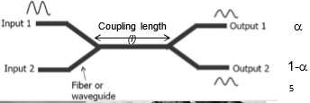

Coupler sao – Là coupler gồm 1 đầu vào x N đầu ra, N đầu vào x 1 đầu ra và N đầu vào x N đầu ra được tạo ra từ các coupler 2x2

**\*Bộ tách/ ghép bước sóng**

– Thực hiệnghépcác tínhiệuquang một bước sóngthànhtínhiệu quang tổng gồm nhiềubước sóng và ngược lại, tách tínhiệuquangtổng nhiều bước sóng thành cáctínhiệu quang một bước sóng. – Được cấu tạodựa trêncác bộcoupler, các bộlọc quang vàcác phầntử quang thụđộng khác

– Được cấu tạo dựa trên mảng cách tử ống dẫn sóng (AWG) gồm 2 coupler sao kết nối với nhau qua mảng ống dẫn song có độ trễ lan truyền khác nhau -> gây ra sự dịch pha phụ thuộc bước sóng trên ống dẫnsóng -> các bước sóng khác nhausẽ giao thoacộng hưởngtại các cổng đầu ra khác nhau

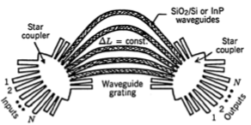

Sử dụng cách tử phẳng để chế tạo bộ tách/ ghép bước song:

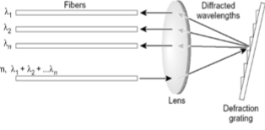

1. **Khuếch đại quang:**

**\*Khái niệm Khuếch đại quang:**

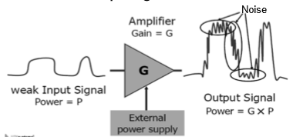

**Phân loại(3):**

– Bộ khuếch đại quang bán dẫn (SOA – Semiconductor Opitcal Amplifier) – Bộ khuếch đại quang EDFA (ErbriumDopped Fiber Amplifier) – Bộ khuếch đại quang Raman

**Nguyên lý :**

– Tínhiệu được khuếch đại dựa trênnguyên lý phát xạ kíchthích – Nhiễu củakhuếch đại quang: ASE –Amplified Spontaneous Emission

Pout=G.Pin

Ptotal = GPin + Pase

**Tham số :**

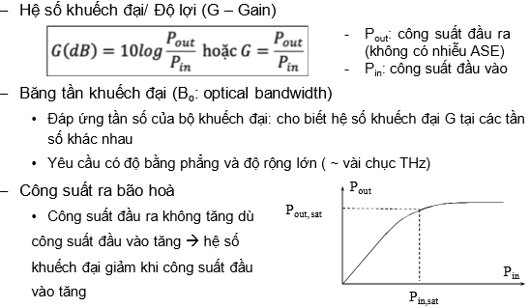

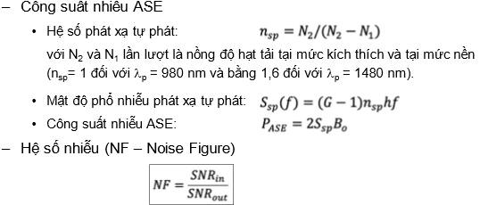



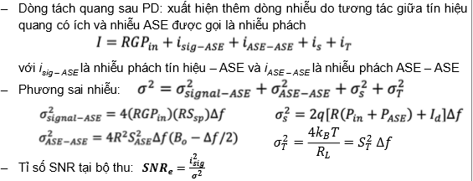

**\*Bộ khuếch đại EDFA: cấu trúc, nguyên lý khuếch đại**

**Cấu trúc:;**

– Môi trườngkhuếch đại là sợiquang pha Er3+

– Nguồn bơmlà nguồn quang ởbước sóng 1480 nm và980 nm

– Bơmthuận, bơmngược và bơmhai chiều

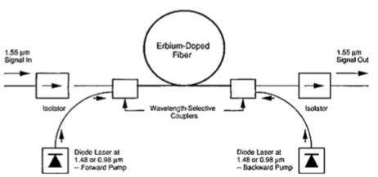

**Nguyên lý khuếch đại:**

– Ion Er3+ hấp thụphoton của LD bơmchuyển lên mứcnăng lượng cao – Ion kíchthíchsau một thờigian tồn tại sẽchuyển về mức năng lượng nền phát xạ photon theo hai quá trình: phát xạ kíchthích (khuếch đại tín hiệu) vàphát xạ tựphát (gây nhiễu ASE).

**\*Đặc điểm bộ khuếch đại SOA/EDFA/RA**

**SOA**

• Cấu trúcvànguyênlýhoạtđộng

– Cócấu trúclà khoang cộng hưởng Fabry-Perot và hoạt động dựa trên phát xạ kích thích giống như LD

**– Nguồn bơmlà dòng điện** – Điểm khác LD: tínhiệu cần khuếch đại phải được đưa vào khoang cộng hưởng – Phổ hệ sốkhuếch đại phụ thuộc vào hệ số phản xạ củagương: hệsố phản xạ càngnhỏ thì phổ khuếch đại càng bằng phẳng → băng thông khuếch đại lớn

– Ưu điểm: • Độrộng băng tần khuếch đại lớn: 30 – 100nm • Dễdàng tíchhợp với các linhkiện khác • Hệsố khuếch đại cao (25 – 30dB)

– Nhược điểm • Công suất bão hoà thấp (5mW) • Hệsố nhiễu NF cao (NF ~ 5– 7dB) • Nhạy cảm với phân cực • Nhiễu xuyên âm lớn • Kém ổn định

– SOA hoạt động ở chếđỗbão hoà (phi tuyến): hoạt động như cácbộ chuyển đổi bước sóng, xử lý tínhiệu quang

**EDFA**

– Môi trườngkhuếch đại là sợiquang pha Er3+ – Nguồn bơmlà nguồn quang ởbước sóng 1480 nm và980 nm – Bơmthuận, bơmngược và bơmhai chiều

Sựphụthuộccủa G vàocôngsuấtbơm vàchiềudài EDF: Hệ số khuếch đại bão hoà tại công suất bơm lớn với các chiều dài EDF khác nhau/ Hệ số khuếch đại suy giảm tại chiều dài EDF lớn với các công suất bơm khác nhau

Nguồnbơmcócông suất< 100mW

– Ưu điểm: • Cấu hình đơn giản, nhỏgọn • Công suất nguồn nuôi nhỏ • Khôngnhay phân cực • Nhiễu xuyên kênh bé

– Nhược điểm: • Phổ khuếch đại không bằng phẳng • Băng tần khuếch đại bị giới hạn ở băng C vàL

**RAMAN**

Nguồnbơmphảicó côngsuấtrấtlớn – Sửdụng nhiều nguồn bơm để mởrộng băng tần KĐ – Thay đổi bước sóngbơm để thay đổi dải tần KĐ

– Ưu điểm: • Khôngcần sợi đặc biệt • Nhiễu thấp • Dễchọn băng tần khuếch đại • Băng tần khuếch đại rộng • Khuếch đại phân bố và tập trung

– Nhược điểm: • Xuyên nhiễu giữa các kênh • Hệsố khuếch đại nhỏ • Hiệu suất chuyển đổi thấp

1. **Bù tán sắc:**

**\*Khái niệm, phân loại**

**Khái niệm:** Bù tán sắc (Dispersion Compensation) hay quản lý tán sắc (Dispersion Management) đề cập đến các giải pháp nhằm giảm thiểu đến mức thấp nhất ảnh hưởng gây ra bởi tán sắc của tuyến truyền dẫn quang lên hiệu năng (tỉ số lỗi bit/ dung lượng) củahệthốngtruyền dẫnquang

**Phân loại:**

– Bù tán sắc trong miền điện: Bù tán sắc điện tử (EDC – Electronic Dispersion Compensation), cácbộlọc số(Digital Filters)

EDC: Dựa trên các thuật toán xử lý tín hiệu được thực hiện trong miền điện, đặt tại bộ phát và bộ thu(tiếp)

+ Bùtrước (Pre-compensation) – Phần tử bù phi tuyến được đặt tại bộ phát quang: tín hiệu được méo trướcđúng bằng lượng méo gây ra tánsắc trêntuyến truyền dẫn

+Bùsau (Post-compensation) – Phần tử bù tánsắc được đặt tại bộ thuquang – Sử dụng các thuật toán để đảo ngược các ảnh hưởng do kênh truyền dẫn gây ra (Equalizer

– Bùtánsắc trongmiềnquang/ trênsợi: Nguyên lý chung là kết hợp sợi quang truyền dẫn với một phần tử quang khác (như sợi quang, bộ giao thoa kế, cách tử, …) tạo thành một đoạn truyền dẫn (span) cótổng tán sắc trênđóđủ nhỏ. Các sợiquang bùtán sắc (DCF– Dispersion Compensation Fibers), cách tử Bragg sợi (FBG – Fiber Bragg Grating), kỹ thuật liên hợp pha quang (OPC – Optical Phase Conjugation), bộlọc OAPF (OpticalAll Pass Filter), …

**\*Bộ bù tán sắc DCF**



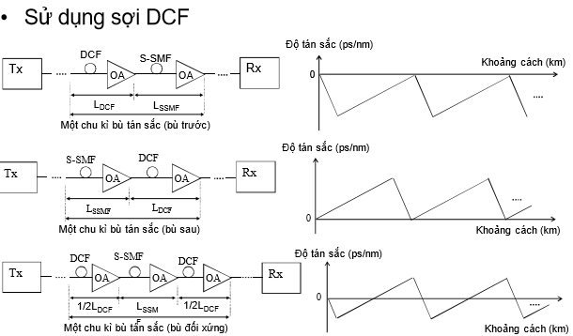

**CHƯƠNG 6: Các hệ thống thông tin quang**

**Hệ thống thông tin quang số**

**\*Khái niệm:** là hệ thống phổ biến hiện nay sử dụng trên các cấu trúc mạng thông tin. Định dạng điều chế quan trọng đảm bảo bộ thu có thể tách đưuọc thông tin định thời chính xác từ tín hiệu quang thu được. Kiểu điều chế phổ biến là đc cường độ (IM) các bit nhị phân đặc trưng bởi sự thay đổi cường độ quang đầu ra

**Đặc điểm:** Định thời cho quá trình đồng bộ để đồng bộ luồng dữ liệu số tại đầu thu cho phép lẫy mẫu tín hiệu tại thời điểm mà tỉ số tín hiệu trên nhiễu cực đại. Sử dụng mã đường đảm bảo dễ tách tín hiệu định thời và có chức năng giảm thiểu lỗi nhờ đưa thêm các bit dư vào chuỗi bit dữ liệu. Các mã đường sd thường là mã nhị phân(2 mức) bao gồm mã NRZ(không trờ về 0) , mã RZ(trỏe về 0) và định dạng mã hóa pha(PE)

Mã NRZ đơn cực có độ rộng bang tần tiêu chuẩn. Nit 1 đặc trưng bởi 1 xung chiếm hết chu kỳ bit, còn bit 0 sẽ không có xung phát đi. Mã NRZ có độ rộng bang tần nhỏ. Ptb đi vào bộ thu phụ thuộc vào mẫu dl. Chuỗi dài các bit 0 or 1 liên tiếp làm mất ttin định thời do k có điểm chuyển tiếp mức. Phân bổ đều các bit 0 1 trong chuỗi dl.

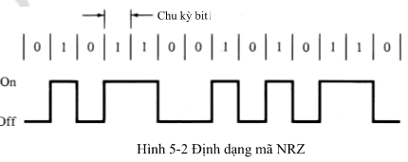

**Hệ thống thông tin quang tương tự:**

**Khái niệm**

Sử dụng trong các mạng truyền hình cáp(CATV) và các hệ thống tr dẫn vô tuyến qua sợi quang(RoF)

**Đặc điểm**

Bộ phát quang sd nguồn LAD hoặc LD và cần chú ý xác định điểm định thiên để đảm bảo tại thời điểm vùng điều biến tuyến tính. Tín hiệu bản tin đưuọc phát tt ở băng gốc. PP hiệu quả hơn + phức tao hơn là chuyển dịch tín hiệu băng gốc lên 1 sống mang con điện trước khi điều biến cường độ nguồn quang. Sd kỹ thuật: điều biến biên dộ(AM) điều tần(FM) điều pha(PM). Chú ý đến méo phi tuyến điều chế , nhiễu điều biến tương hỗ…

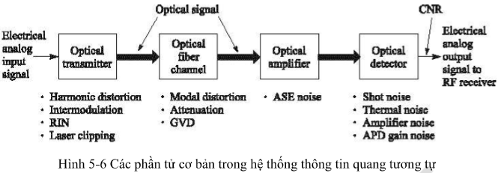

Đối với kênh sợi quang, do sự ảnh hưởng của tán sắc gây ra sự phụ thuộc của biên dộ, pha, độ trễ nhóm vào tần số nên phải đảm bảo băng tần tính hiệu truyền qua sợi có R trễ nhóm và biên độ phẳng để tránh méo truyến tính.

C– hệ số chirp, chirp (dịch t/số sóng mang theo (t))

Thành phần tần số cao di chuyển chậm hơn thành phần tần số thấp  chirp dương - D>0 (anomalous dispersion): thành phần tần số cao di chuyển nhanh hơn thành phân tần số thấp->chirp âm